수행과제 3



과 목 명 | 웹프레임워크활용
교 수 명 | 김 은 주
학 번 | 20237107
작 성 자 | 하 태 영
제 출 일 | 2025.10.03

한림대학교

[문제] 키보드로 입력한 10개의 데이터를 오름차순으로 정렬하여 출력되도록 프로그램 하세요. (정렬 알고리즘 직접 구현)
1) IoC/DI를 적용하지 않은 프로그램으로 설계
파일구조
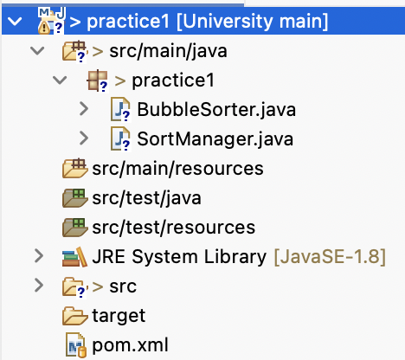

소스코드
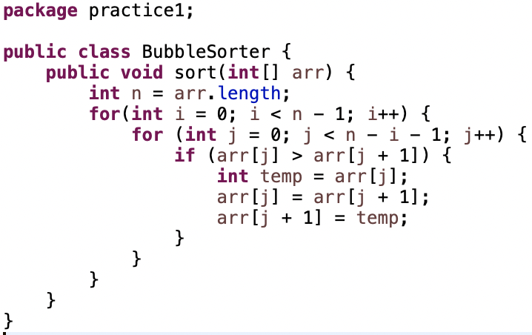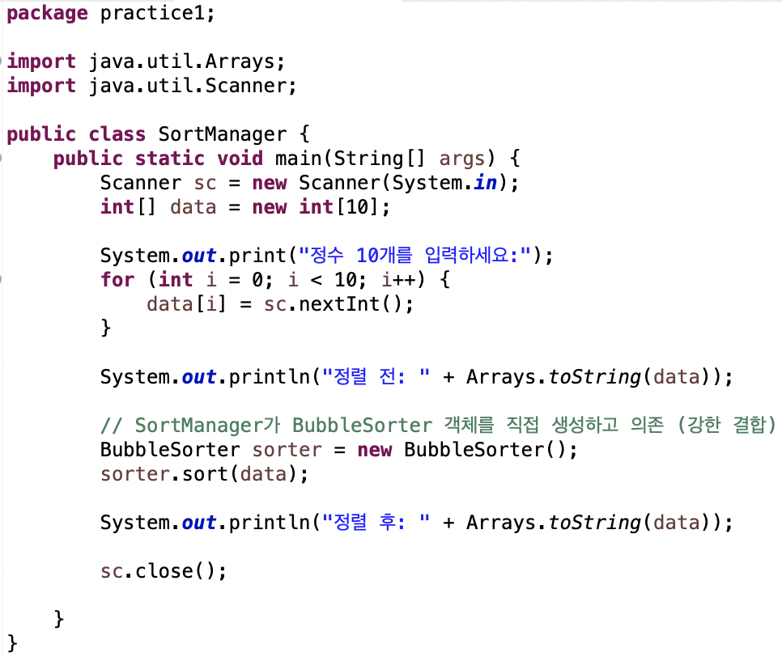
실행결과
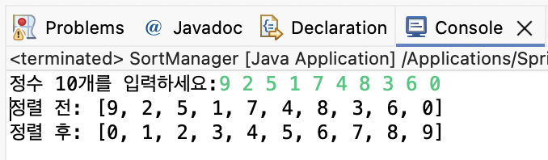

[문제] 키보드로 입력한 10개의 데이터를 오름차순으로 정렬하여 출력되도록 프로그램 하세요. (정렬 알고리즘 직접 구현)
2) IoC/DI를 적용하여 프로그램 설계
파일구조
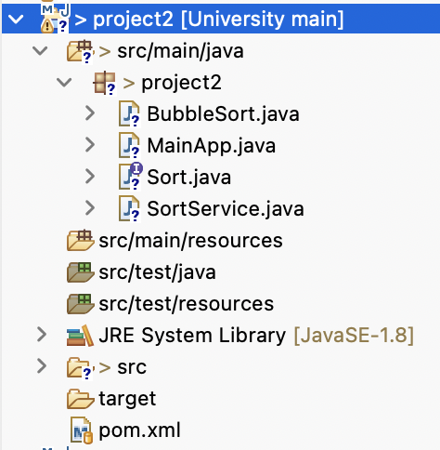

소스코드
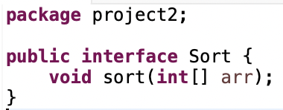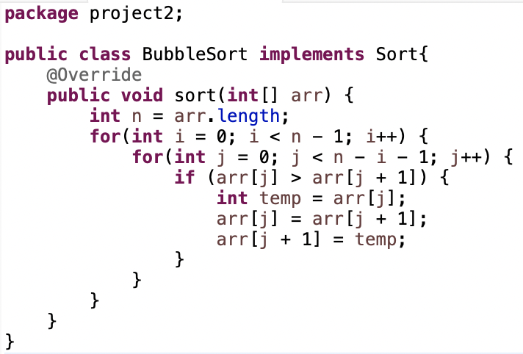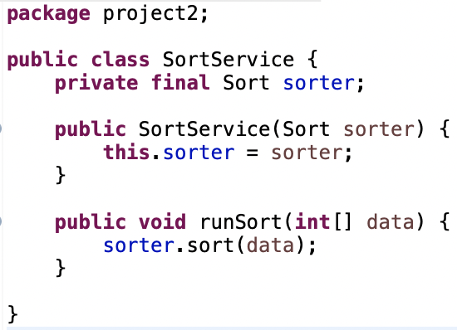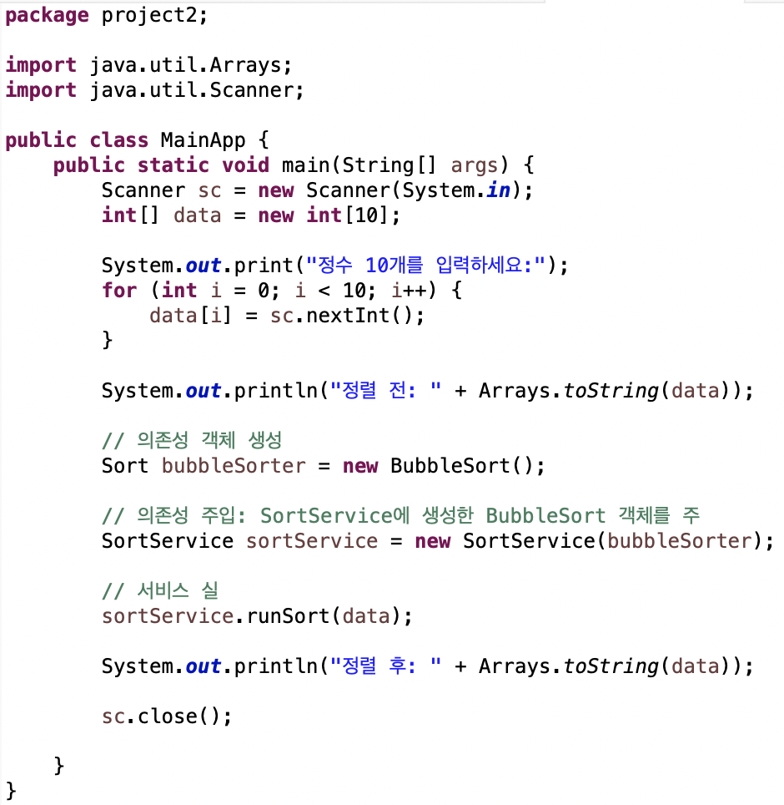

실행결과
